НАЦІОНАЛЬНИЙ ТЕХНІЧНИЙ УНІВЕРСИТЕТ УКРАЇНИ

«КИЇВСЬКИЙ ПОЛІТЕХНІЧНИЙ ІНСТИТУТ

ІМЕНІ ІГОРЯ СІКОРСЬКОГО»

Факультет прикладної математики

Кафедра прикладної математики

Курсовий проект

із дисципліни «Алгоритми і системи комп’ютерної математики»

На тему

«Прогнозування кількості хворих на COVID-19»

Етап №5

Виконав: Керівник:

студент групи КМ-93 доцент

Костенко О. А. Олефір О. С.

Київ — 2022

Код програми

import pandas as pd

import plotly.express as px

from statsmodels.tsa.statespace.sarimax import SARIMAX

from sklearn.metrics import mean_squared_log_error

import plotly.graph_objects as go

TRAINING_SPLIT=0.7

def split(df):

    row_number=df.shape[0]

    global TRAIN_NUM

    TRAIN_NUM=int(row_number*TRAINING_SPLIT)

    df_train=df.iloc[:TRAIN_NUM, :]

    df_test=df.iloc[TRAIN_NUM:, :]

    return df_train, df_test

def losses(confirmed, df):

    actual=list(confirmed['Confirmed'])

    predcited=list(df['Forecast'])

    return mean_squared_log_error(actual, predcited)

def plot_results(df_test, df):

    fig=go.Figure()

    fig.add_trace(go.Scatter(

        x=df_test['Date'],

        y=df_test['Confirmed'],

        mode='lines',

        name='Actual values'

    ))

    fig.add_trace(go.Scatter(

        x=df.iloc[TRAIN_NUM:,0],

        y=df.iloc[TRAIN_NUM:,2],

        mode='lines',

        name='Predicted values'

    ))

    fig.show()

def build_model(df_train):

    sarimax_model=SARIMAX(df_train['Confirmed'], order=(4, 2, 0), seasonal_order=(0, 1, 1, 7))

    sarimax_model_fit=sarimax_model.fit()

    return sarimax_model_fit

def sarimax_predict(model, df_test):

    predicted=pd.DataFrame()

    forecast_test=model.forecast(len(df_test))

    predicted['Date']=df_test['Date']

    predicted['Forecast']=list(forecast_test)

    return predicted

def sarimax(df):

    print(f'Raw Data:\n{df.head(10)}')

    fig=px.line(df, x='Date', y='Confirmed')

    fig.show()

    df_train, df_test=split(df)

    model=build_model(df_train)

    predicted=sarimax_predict(model, df_test)

    df['Forecast']=[None]*TRAIN_NUM+list(predicted['Forecast'])

    df.plot()

    print(f'Predicted Values: \n{predicted.head(10)}')

    plot_results(df_test, df)

    plot_results(df, df)

    loss=losses(df_test, predicted)

    print(f'Losses: Mean Squared Log Error: {losses}')

if __name__=='__main__':

    df=pd.read_csv('day_wise.csv')

    covid_df=df[['Date', 'Confirmed']].dropna()

    sarimax(covid_df)

Опис результатів

Вхідні дані є .csv файл, що містить інформацію про дату та кількість підтверджених випадків COVID-19, що відповідають цій даті.

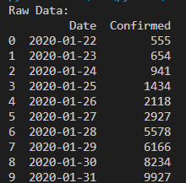

Візуалізація вхідних даних:

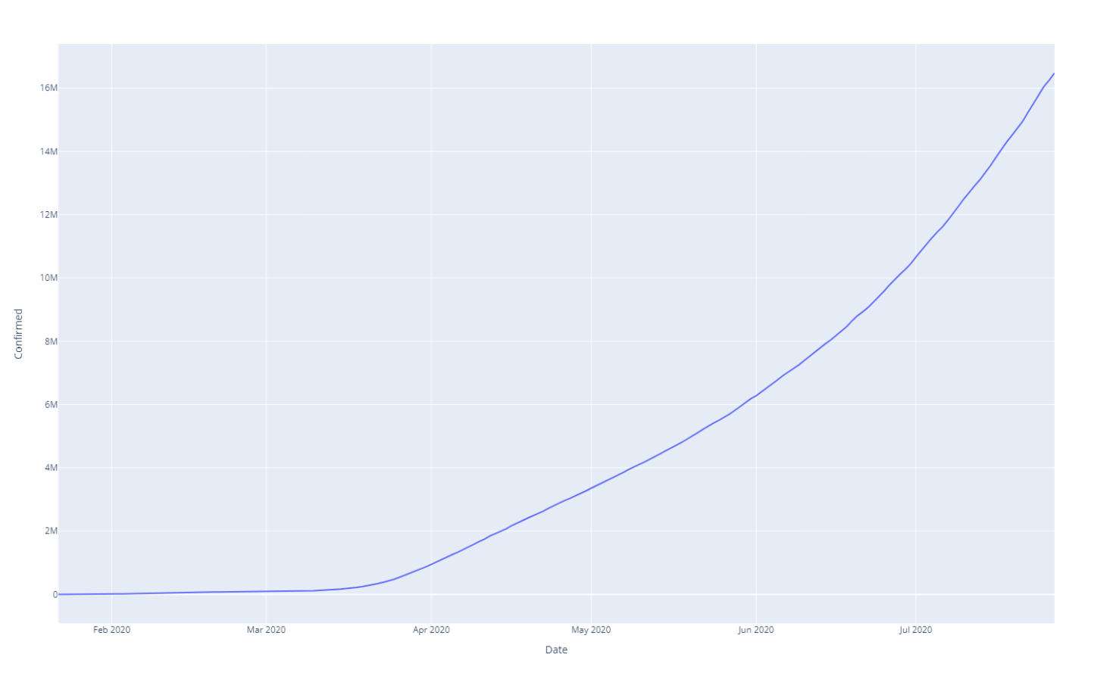

Розділимо вхідні дані на навчальну та тестову вибірки, де навчальна вибірка складає 70% від вхідного набору даних та використовується для навчання моделі SARIMAX, а тестова для перевірки результатів прогнозування.

В результаті прогнозування було отримано такі результати:

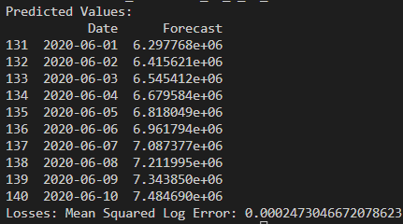

Похибка прогнозування складає 0,0002473 на тестових даних, що означає, що модель дає досить точні результати.

Візуалізація результатів прогнозування: